**Abletive for Android**

**迭代二项目计划文档**

Author：Alan徐朱峰

1. **阶段目标**
2. 项目重构，对整个项目的结构、分包进行重新布置，完成需求文档、体系结构文档
3. 加入用户模块，包括登录、注册、在线评论、显示个人主页、定制个人主页功能
4. 加入聊天模块，包括接收、发送消息功能（这一块之前有咨询过导师，安卓端的默认消息推送方式是要通过google或是其他服务器的，速度比较慢。现在有2种解决方法，一是自己本地新建一个线程，每隔一段时间发送请求到Abletive服务器请求一次更新信息；二是利用第三方平台，先暂定选择JPush，利用与他们的服务器进行长连接来解除消息延迟。迭代二只完成第一种解决方案，第二种方案留在迭代三完成）
5. 加入社区模块，包括头条滚动、浏览社区内容、教程功能
6. （试行）数据库模块，保存已经加载过的内容，不需要每次重新加载列表，仅仅在后台进行更新
7. 制定下一次迭代计划
8. **日程表**
9. **迭代二周期**

**3.26 ~ 4.30 35天**

1. **项目日程表**

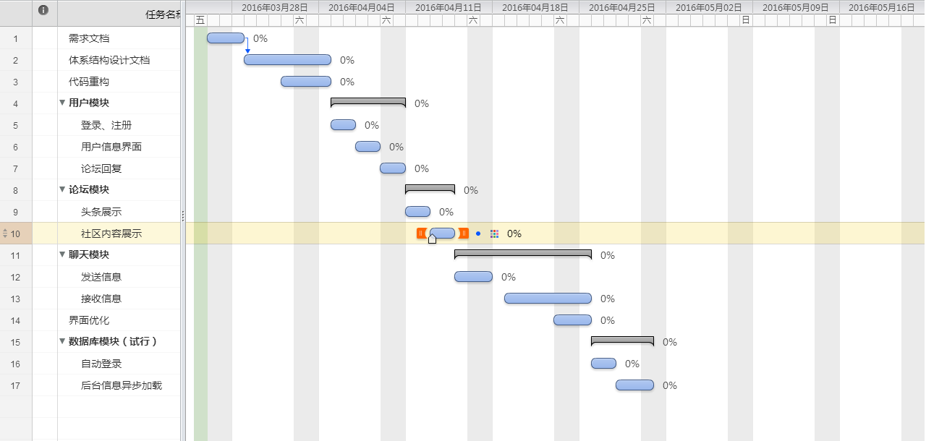

1. **成本估计**

**见“Abletive迭代二项目成本估算.xls”**